Математична прогулянка по осінньому парку атракціонів-прикладів.

1. Математичні каруселі

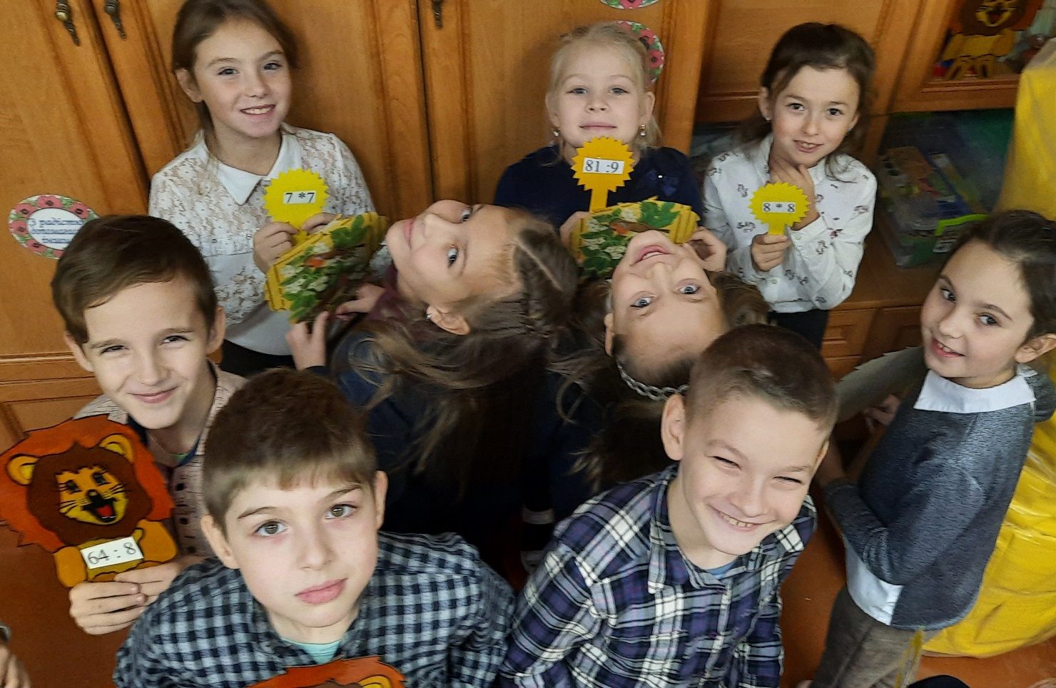

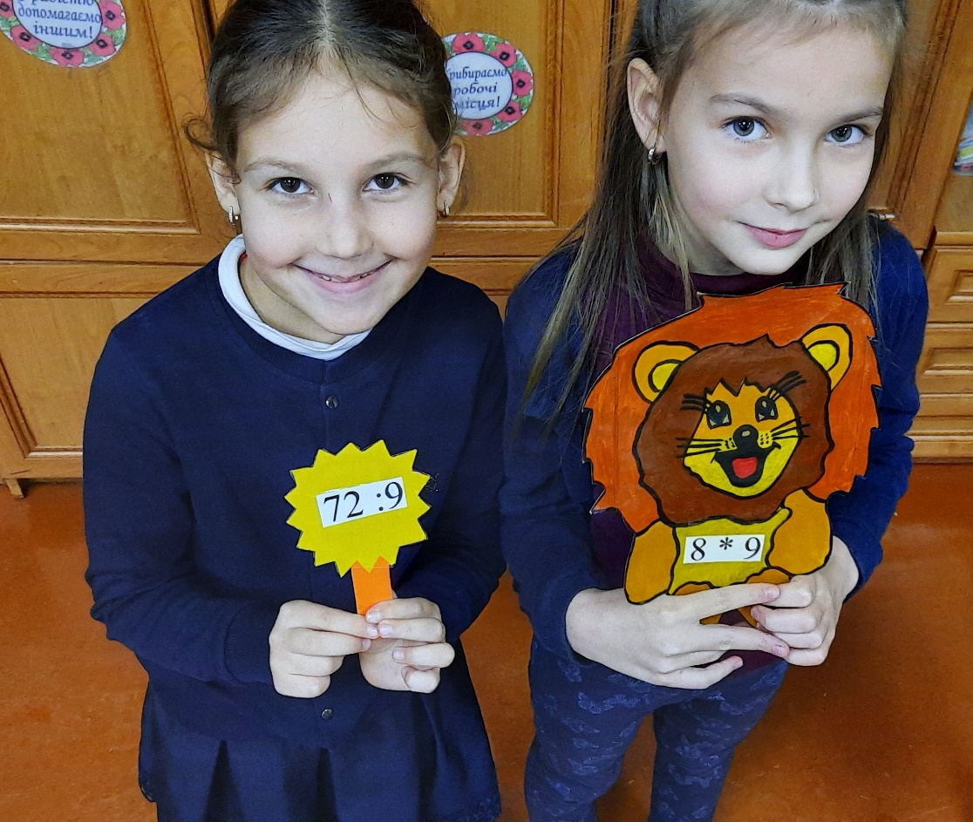

1. Робота в групах «Кімната страху і веселощів»

